"Dbamy o zdrowie" - zestaw ćwiczeń gimnastycznych.
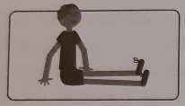
"Nie daj się trafić" - ćwiczenie mięśni brzucha, grzbietu i mięśni ściągających łopatki. Dziecko siada na podłodze w siadzie prostym z rękoma opartymi z tyłu o podłogę. Przeciwnik w leżeniu turla piłkę starając się trafić w nogi współćwiczącego. Ten, chcąc uniknąć uderzenia, unosi w górę wyprostowane nogi. Ćwiczenie trwa około 2 minut, po czym zamieniamy się miejscami.
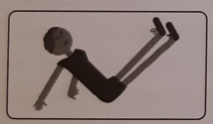
"Zatrzymaj piłkę stopami" - ćwiczenie mięśni brzucha, grzbietu
i mięśni ściągających łopatki. Dziecko siada w siadzie równoważnym twarzą zwrócone do rodzica, z rękoma opartymi z tyłu o podłogę i nogami uniesionym ok. 30 cm nad podłogą. Przeciwnik w leżeniu turla piłkę szybko i energicznie, tak aby dziecku nie udało się jej zatrzymać. Ćwiczenie trwa około 2 minut, po czym zamieniamy się miejscami.
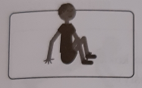
"Podaj mi piłkę" - ćwiczenie mięśni brzucha i stóp. Dziecko i rodzic siadają w siadzie ugiętym z rękoma podpartymi z tyłu o podłogę. Dziecko chwyta stopami piłkę i podaje ją do rodzica, który również stopami ją odbiera. Podczas ćwiczenia dziecko stara się nie upuścić piłki. Ćwiczenie trwa około 2 minut.
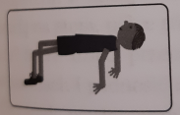
"Zatrzymaj piłkę" - ćwiczenie dużych grup mięśniowych. Dziecko siedzi w podporze tyłem. Przeciwnik w leżeniu przodem, z odległości około 2,5 metra turla piłkę. Dziecko stara się nie dopuścić, aby piłka doturlała się do celu i opuszczając biodra stara się zatrzymać zagrodzić jej drogę. Ćwiczenie trwa około 2 minut, po czym zamieniamy się miejscami.
"Traf piłką w przeciwnika" - ćwiczenie dużych grup mięśniowych. Dziecko w siadzie ugiętym, z rękoma opartymi z tyłu o podłogę. Przeciwnik w leżeniu przodem turla piłkę, próbuje trafić w biodra siedziącego. Dziecko, chcąc uniknąć trafienia, unosi biodra w górę i przechodzi do podporu tyłem. Ćwiczenie trwa około 2 minut, po czym zamieniamy się miejscami.
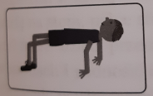
"Dmuchnij do mnie" - ćwiczenie dużych grup mięśniowych. Dziecko w podporze tyłem tworzy bramkę. Przeciwnik w klęku podpartym z ugiętymi ramionami, pochylając się do przodu dmucha piłeczkę
(np. pingpongową) i stara się trafić do bramki. Ćwiczenie trwa około 2 minut, po czym zamieniamy się miejscami.
Po zakończeniu ćwiczeń wykonujemy kilka wdechów rozluźniając wszystkie mięśnie (można wykonać podczas spokojnego marszu - wdech nosem, ręce podnosimy w górę - wydech ustami, ręce opadają w dół.
Pozdrawiam JGP

